Statistiques  à deux variables | Calcul des paramètres statistiques,  régression | CASIO  ClassPad 300

? | 1) Déterminer les éléments caractéristiques de chaque série.  2) Représenter le nuage de points associé à la série statistique double suivante et tracer la droite de régression de Y en X. | ?
   | jour | 1 | 2 | 3 | 4 | 5
   | X : température en °C | -6 | -4 | 5 | 0 | 2
   | Y : Consommation en L | 40 | 36 | 23 | 32 | 28
Accès au mode statistique - Entrée des données
Sélectionner le menu Statistiques dans l’écran de démarrage  Mettre les températures dans une liste, par exemple en list1  Mettre les consommations dans une autre liste, par exemple list2 les effectifs | 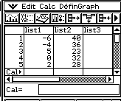
Question 1). Calcul des paramètres des séries séparées
Rester dans le menu Statistiques.  Choisir avec le stylet l’instruction Calc puis  Deux variables.et renseigner la boite de dialogue  ListeX : : list1 ( choisir dans le menu déroulant avec  )  ListeY : : list2 ( choisir dans le menu déroulant avec  )  Effect : : 1 ( choisir dans le menu déroulant avec  )  Valider par OK.  Les paramètres calculés s’affichent dans une fenêtre.  → On peut faire défiler les résultats au moyen des flèches  → Ces résultats restent accessibles par Calc et AffStat | 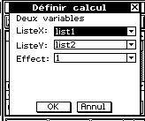
  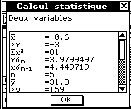 | 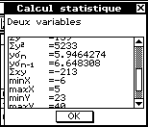

Question 2) . Droite de régression .
Dans l’écran des listes, revenir à l’instruction Calc puis Rég linéaire.et renseigner la boite de dialogue comme ci-contre.  Valider par OK.  → L’équation de la droite de régression est saisie en y1 | 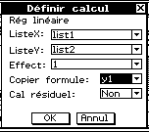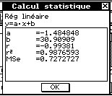

Représentation du nuage et de la droite d’ajustement
Pour obtenir le nuage de points :  OK pour revenir à l’écran des listes  puis Instruction DéfinGraph :cocher le premier graphe et choisir la Fenêtre Stat Auto et  Règlage régler GraphStats1 comme ci-contre puis Valid  Activer l’icône des graphiques statistiques. Le tracé du nuage et de la droite est automatique. | 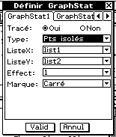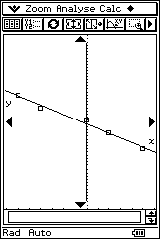

⇒ Compléments

Obtention du coefficient de corrélation
Il se lit sur l’écran donnant l’équation de la droite de régression. 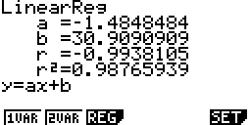

⇒ Problèmes pouvant être rencontrés

Problème rencontré | Comment y remédier
Aucun graphique n’est trace à l’écran. | Soit le mode stat graphique n’est pas activé, soit la fenêtre graphique n’est pas adaptée à la représentation souhaitée.  Instruction DéfinGraph et Fenêtre Stat Auto
Erreur lors du trace de la droite de régression. | Faire recalculer les coefficients a et b de la droite.
Dim ERROR | La série statistique appelée pour la représentation graphique n’existe pas.  Appuyer sur la touche AC/ON puis rectifier.
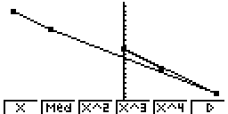 | Revenir au menu StatGraph1 : appuyer sur la touche EXIT, puis choisir SET (touche F6 ). Pour Graph Type choisir Scat (touche F1).  Quitter par EXIT, puis GPH 1, X et DRAW .

⇒ Commentaires
 Pour la saisie des données, les instructions figurent sur la fiche n° 100.

 Les tracés de fonctions et les représentations graphiques de séries statistiques sont indépendants.

